กรณีที่ user ต้องการเปลี่ยน LINE Account ใช้หมายเลขโทรศัพท์เดิม ให้ทำการ ลบ รายชื่อ LINE USER ใน MENU หลัก กำหนดระบบ รายชื่อ LINE USER แล้วจึงให้ สมาชิกลงทะเบียนใหม่
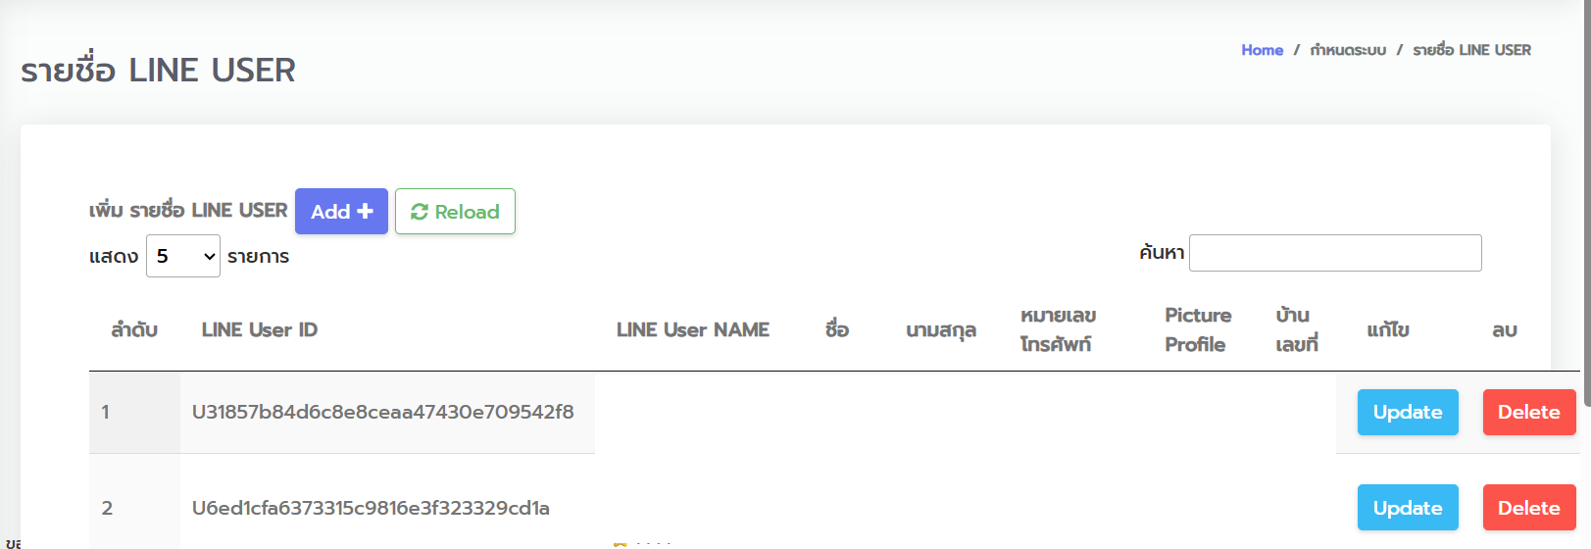
โดยค้นหา user ได้ตาม หมายเลขโทรศัพท์ หรือ บ้านเลขที่ นั้นๆ

